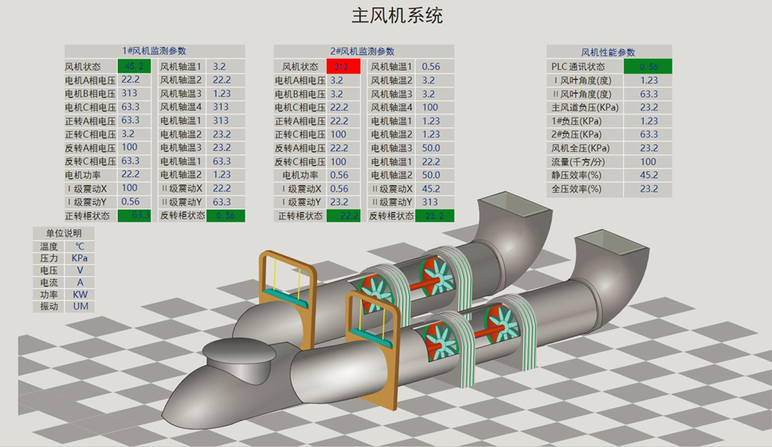

监控内容：

1. 运行状态
2. 故障状态（电子式热继电器保护）
3. 手自动状态
4. 防火阀状态
5. 单相电流
6. 单相电压
7. 电能（估算值）
8. 电机功率（平台软件完成）：P＝1.732×U×I×cosφ(功率因数：阻性负载＝1，感性负载≈0.7～0.85之间，P＝功率：W)
9. 风速、液位、压力等（一个模块最多接2个传感器）
10. 启停控制
11. 振动幅值报警判断：速度均方根值见附表

1. 频谱分析：

